

Universidad Tecnológica de San Luis Río Colorado, Sonora

**SRS RUN FEVER**

Ingeniería de Software II

**Maestro:**

Ricardo Soto Morales

**Integrantes:**

Oscar Javier Gámez.

Roberto Migdalel Rodríguez.

Juan Carlos Delfín.

Alejandro Fierro García.

Horacio Alvidres Lugo.

Alejandra del Pilar.

San Luis Río Colorado, Sonora Junio,2017

**Índice**

Datos Generales de la Empresa 3

Problemática: 3

Introducción 4

Objetivos. 5

Estudio de Viabilidad Técnica 6

Estudio de viabilidad económica 7

Estudio de viabilidad operativa 8

Roles 9

Pantallas 10

Diagrama de clase 11

Diagrama de casos de uso 12

Diagrama de secuencia 14

Glosario 18

# Datos Generales de la Empresa:

Nombre Empresa: Sueter’s studio

Dirección: Cjon.5 de Mayo 36 y 37 Burocrata, 83450



# Problemática:

El juego contendrá la pantalla de inicio en la cual se dará inicio al juego, así como al apartado de iniciar sesión en Facebook.

Dentro del juego contará con los clásicos apartados de pause y sus respectivas opciones como sonido y música, así como un menú de ayuda en caso de ser requerido para facilitar su uso y poder disfrutar al máximo el videojuego.

# Introducción

El documento contiene información del proyecto en el que se trabajara, se detalla el rol de cada uno de los integrantes y el aporte que tendrán cada uno de ellos en dicho proyecto. Durante el proyecto se determinarán los costos que se efectuaran y se realizará un informe de ello al igual.

Se desarrolla un juego innovador para poder divertir al usuario, ofreciéndole a los consumidores un tiempo de entretenimiento. Todo esto está basado en un estudio de mercado donde encontramos algunos puntos claves para desarrollar dicho proyecto, como el hecho de que no hay tantos programas de este tipo ni que ofrezcan algo que a los jugadores están acostumbrados.

# Objetivos.

Objetivo de esta aplicación es que el usuario tendrá una app donde pueda conocer sus conocimientos y habilidades en el video juego.

El objetivo principal seria:

* Aplicación en Android
* Videojuego móvil y en tableta
* Versión 1.0
* Versión Android

**Requerimientos funcionales y Requerimiento no funcional:**

**Requerimientos funcionales:**

Si no se tiene una conexión a internet los datos (score) se guardan en cache del teléfono, cuando se haga una conexión, los datos se actualizan y se sincronizan con los servidores del juego.

Habrá varias ventanas (Inicio del juego, “Game over”, Empezar de nuevo) llamativas en las que el usuario podrá interactuar, fondos dinámicos y ayudas para la mejor experiencia de juego.

**Requerimiento no funcional:**

Se hace una conexión a Facebook para generar un ID de usuario, en caso de no hacer la sincronización de Facebook se hace una puntuación local.

# Estudio de Viabilidad Técnica

Condición que hace posible el funcionamiento del sistema, proyecto o idea al que se refiere, atendiendo a sus características tecnológicas y a las leyes de la naturaleza involucradas.

La viabilidad técnica se analiza ante un determinado requerimiento o idea para determinar si es posible llevarlo a cabo satisfactoriamente y en condiciones de seguridad con la tecnología disponible, verificando factores diversos como resistencia estructural, durabilidad, operatividad, implicaciones energéticas, mecanismos de control, de órganos para que no te afecte a la salud mental y física.

Hardware en inventario:

* Laptop para la implementación del proyecto.
* Smartphone para testeo del proyecto.

Hardware que no está en el inventario:

* Mezclador de audio

Software que está en el inventario:

* Office
* Android Studio
* Photoshop
* Unity

Software que no está en el inventario:

* Editor de audio

# Estudio de viabilidad económica

El de laviabilidad económica pretende determinar la racionalidad de las transferencias desde este punto de vista. Para ello es necesario definir el coste de la solución óptima, entendiendo por tal la que minimiza el coste de satisfacción de todas las demandas a partir de las fuentes identificadas en los análisis anteriores, comprobar que ese coste es compatible con la racionalidad económica de la solución mediante el correspondiente análisis coste-beneficio y, por último, verificar que las demandas a satisfacer presentan capacidad de pago suficiente para afrontar el coste unitario resultante del agua trasvasada.

* Número de trabajadores:

6 (cinco).

* Inicio de actividades:

4/ Enero /2017

* Fecha tentativa de término:

25/ Agosto /2017

* Días trabajados totales:

237 días

* Análisis y especificaciones del sistema (SRS):

$0.00 mx.

* Diseño y especificación del Sistema (SRS):

$0.00 mx.

* Construcción del sistema:

$0.00 mx.

La viabilidad económica es la 2da parte para determinación de recursos. El costo de todo el proyecto será al finalizar el proyecto ya que es un software general.

Los costos los tendrá desde el tiempo de generación del proyecto hasta cuando ya está generando ingresos. El tiempo será calculado para determinar el proyecto.

# Estudio de viabilidad operativa

Una vez evaluada la viabilidad técnica y económica el analista de sistemas debe considerar en la viabilidad del proyecto si es realmente necesario. La viabilidad depende de los recursos donde el cliente va a tener un mantenimiento y una comunicación con nuestro servicio y determinara si el sistema funciona correctamente y se seguirá utilizando.

Si el cliente le gusta la aplicación de nuestro proyecto, no tiene problemas con el manejo, no le presenta tantos problemas y es necesario para satisfacer una necesidad suya, en la viabilidad operativa lo que se va a determina para la realización de este proyecto al igual que la técnica y la económica.

Por el contrario si el cliente manda un reporte de un fallo nosotros, como empresa, tenemos la obligación que la aplicación esté funcionando correctamente la mayor parte del tiempo ya se de una forma más eficiente y usable para el cliente o solo arreglando el fallo mandado pero que tenga mayor probabilidad de que a la larga la aplicación siga siendo usable.

Recursos humanos:

1. Usuario final.

Perfil de “Sueter’s studio”:

1. Grado de estudio: licenciatura.
2. Conocimiento en informática.
3. Conocimientos de administración.

Actividades de la empresa:

1. Proporcionar mantenimiento a la aplicación.

Actividades del usuario final:

1. Iniciar sesión.
2. Subir y descargar datos en la aplicación.
3. Editar datos antes de subirlos (score).

# Roles

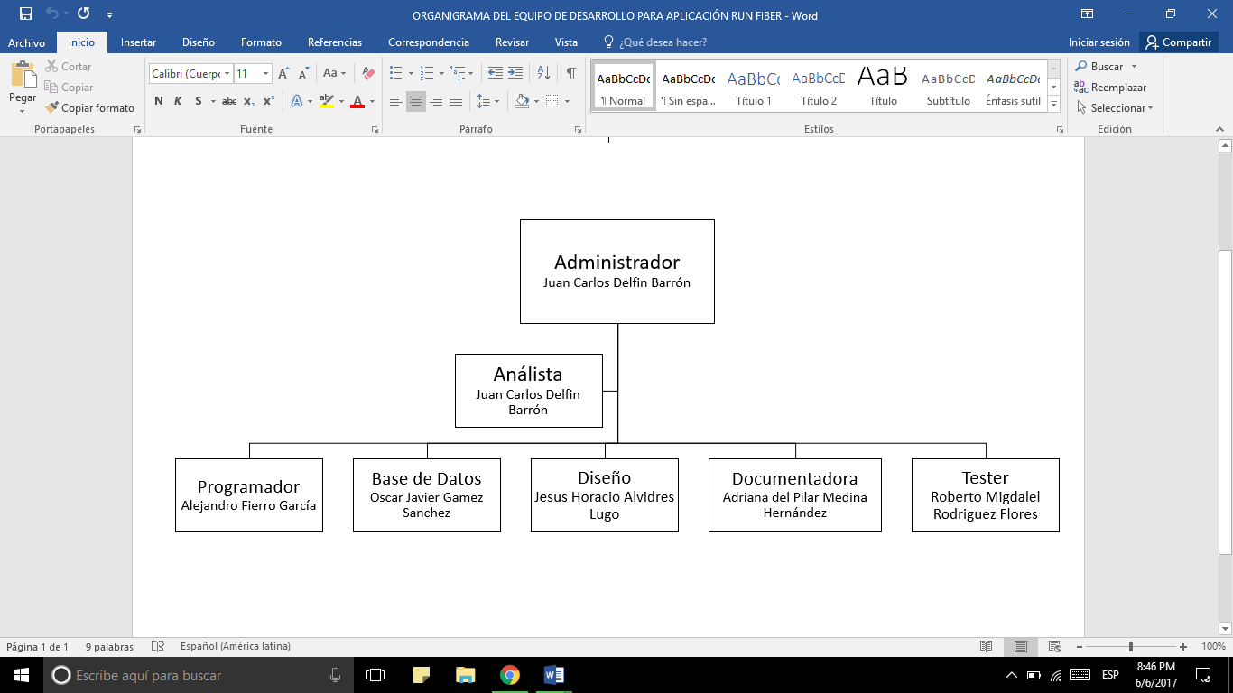

# Pantallas

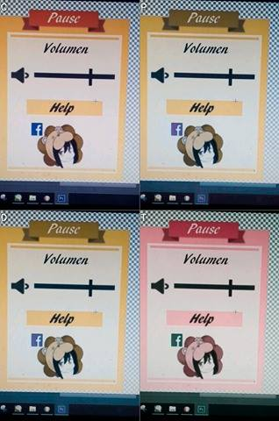

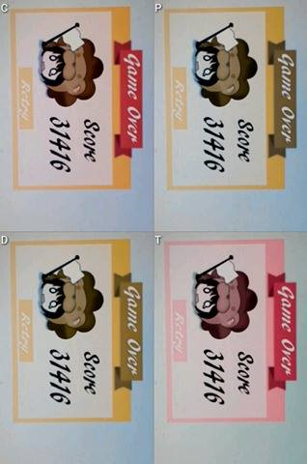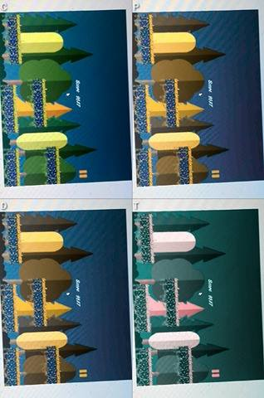

# Diagrama de clase

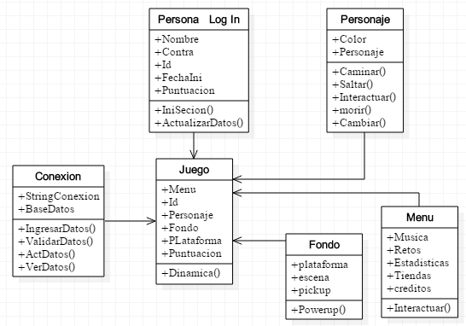

# Diagrama de casos de uso

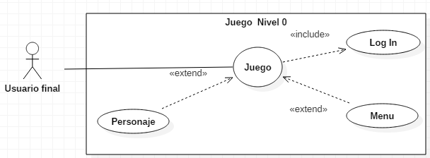

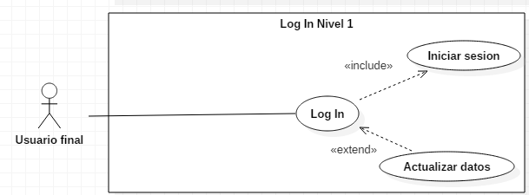

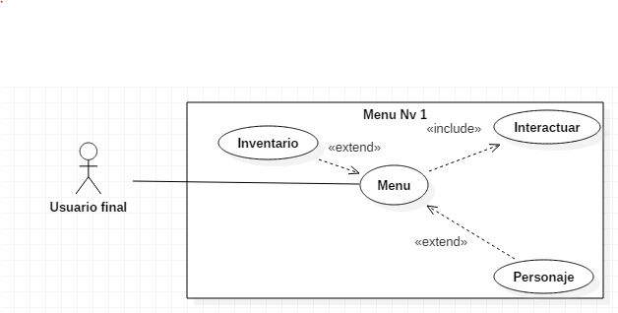

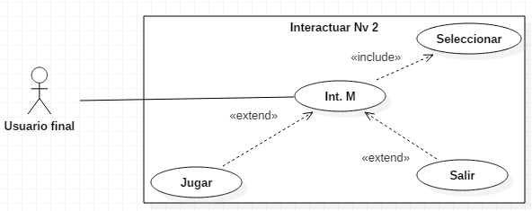

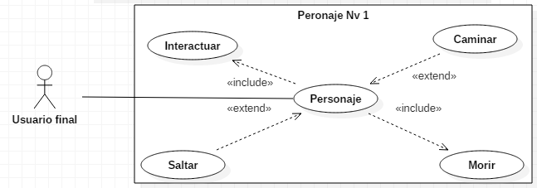

# Diagrama de secuencia

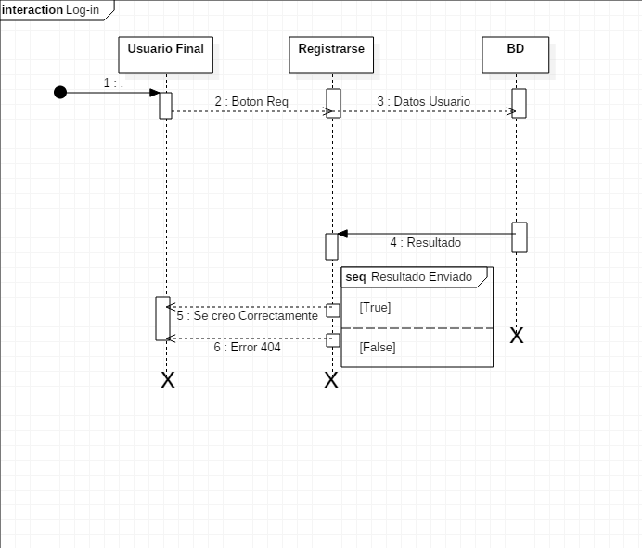

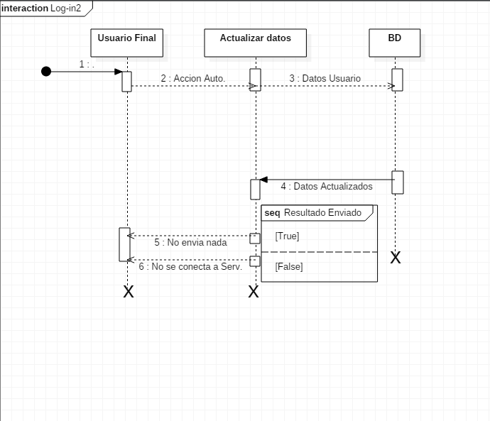

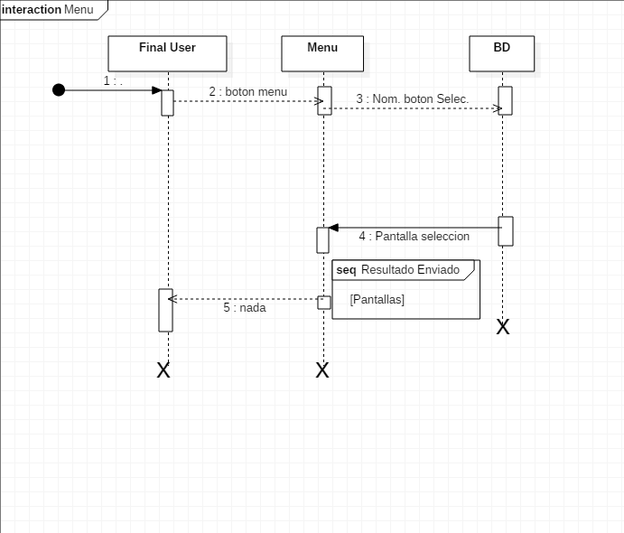

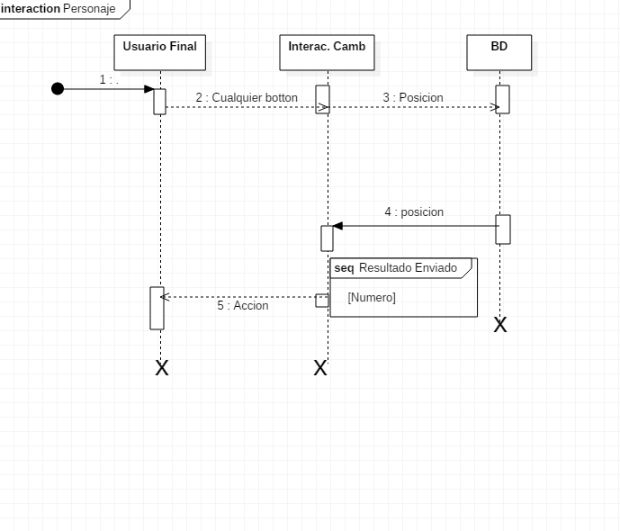

# Glosario

**Indie:** Juego independiente.

**SRS:** Documento con que se trabaja.

**Log In:** Inicio de Sesión.

**Score:** Puntuación del juego.

**App:** Aplicación.

**Software:** Aplicación de computadora.

**Hardware:** Componentes a utilizar.

**Android:** sistema operativo del celular.

**Dinámico:** Entretenimiento.